Medieninformation

BETTINA WEGNER / KARSTEN TROYKE (DE)
Musiker: TRIO SCHO & JAN HERMERSCHMIDT (UA/DE)
Klezmore Festival 2016

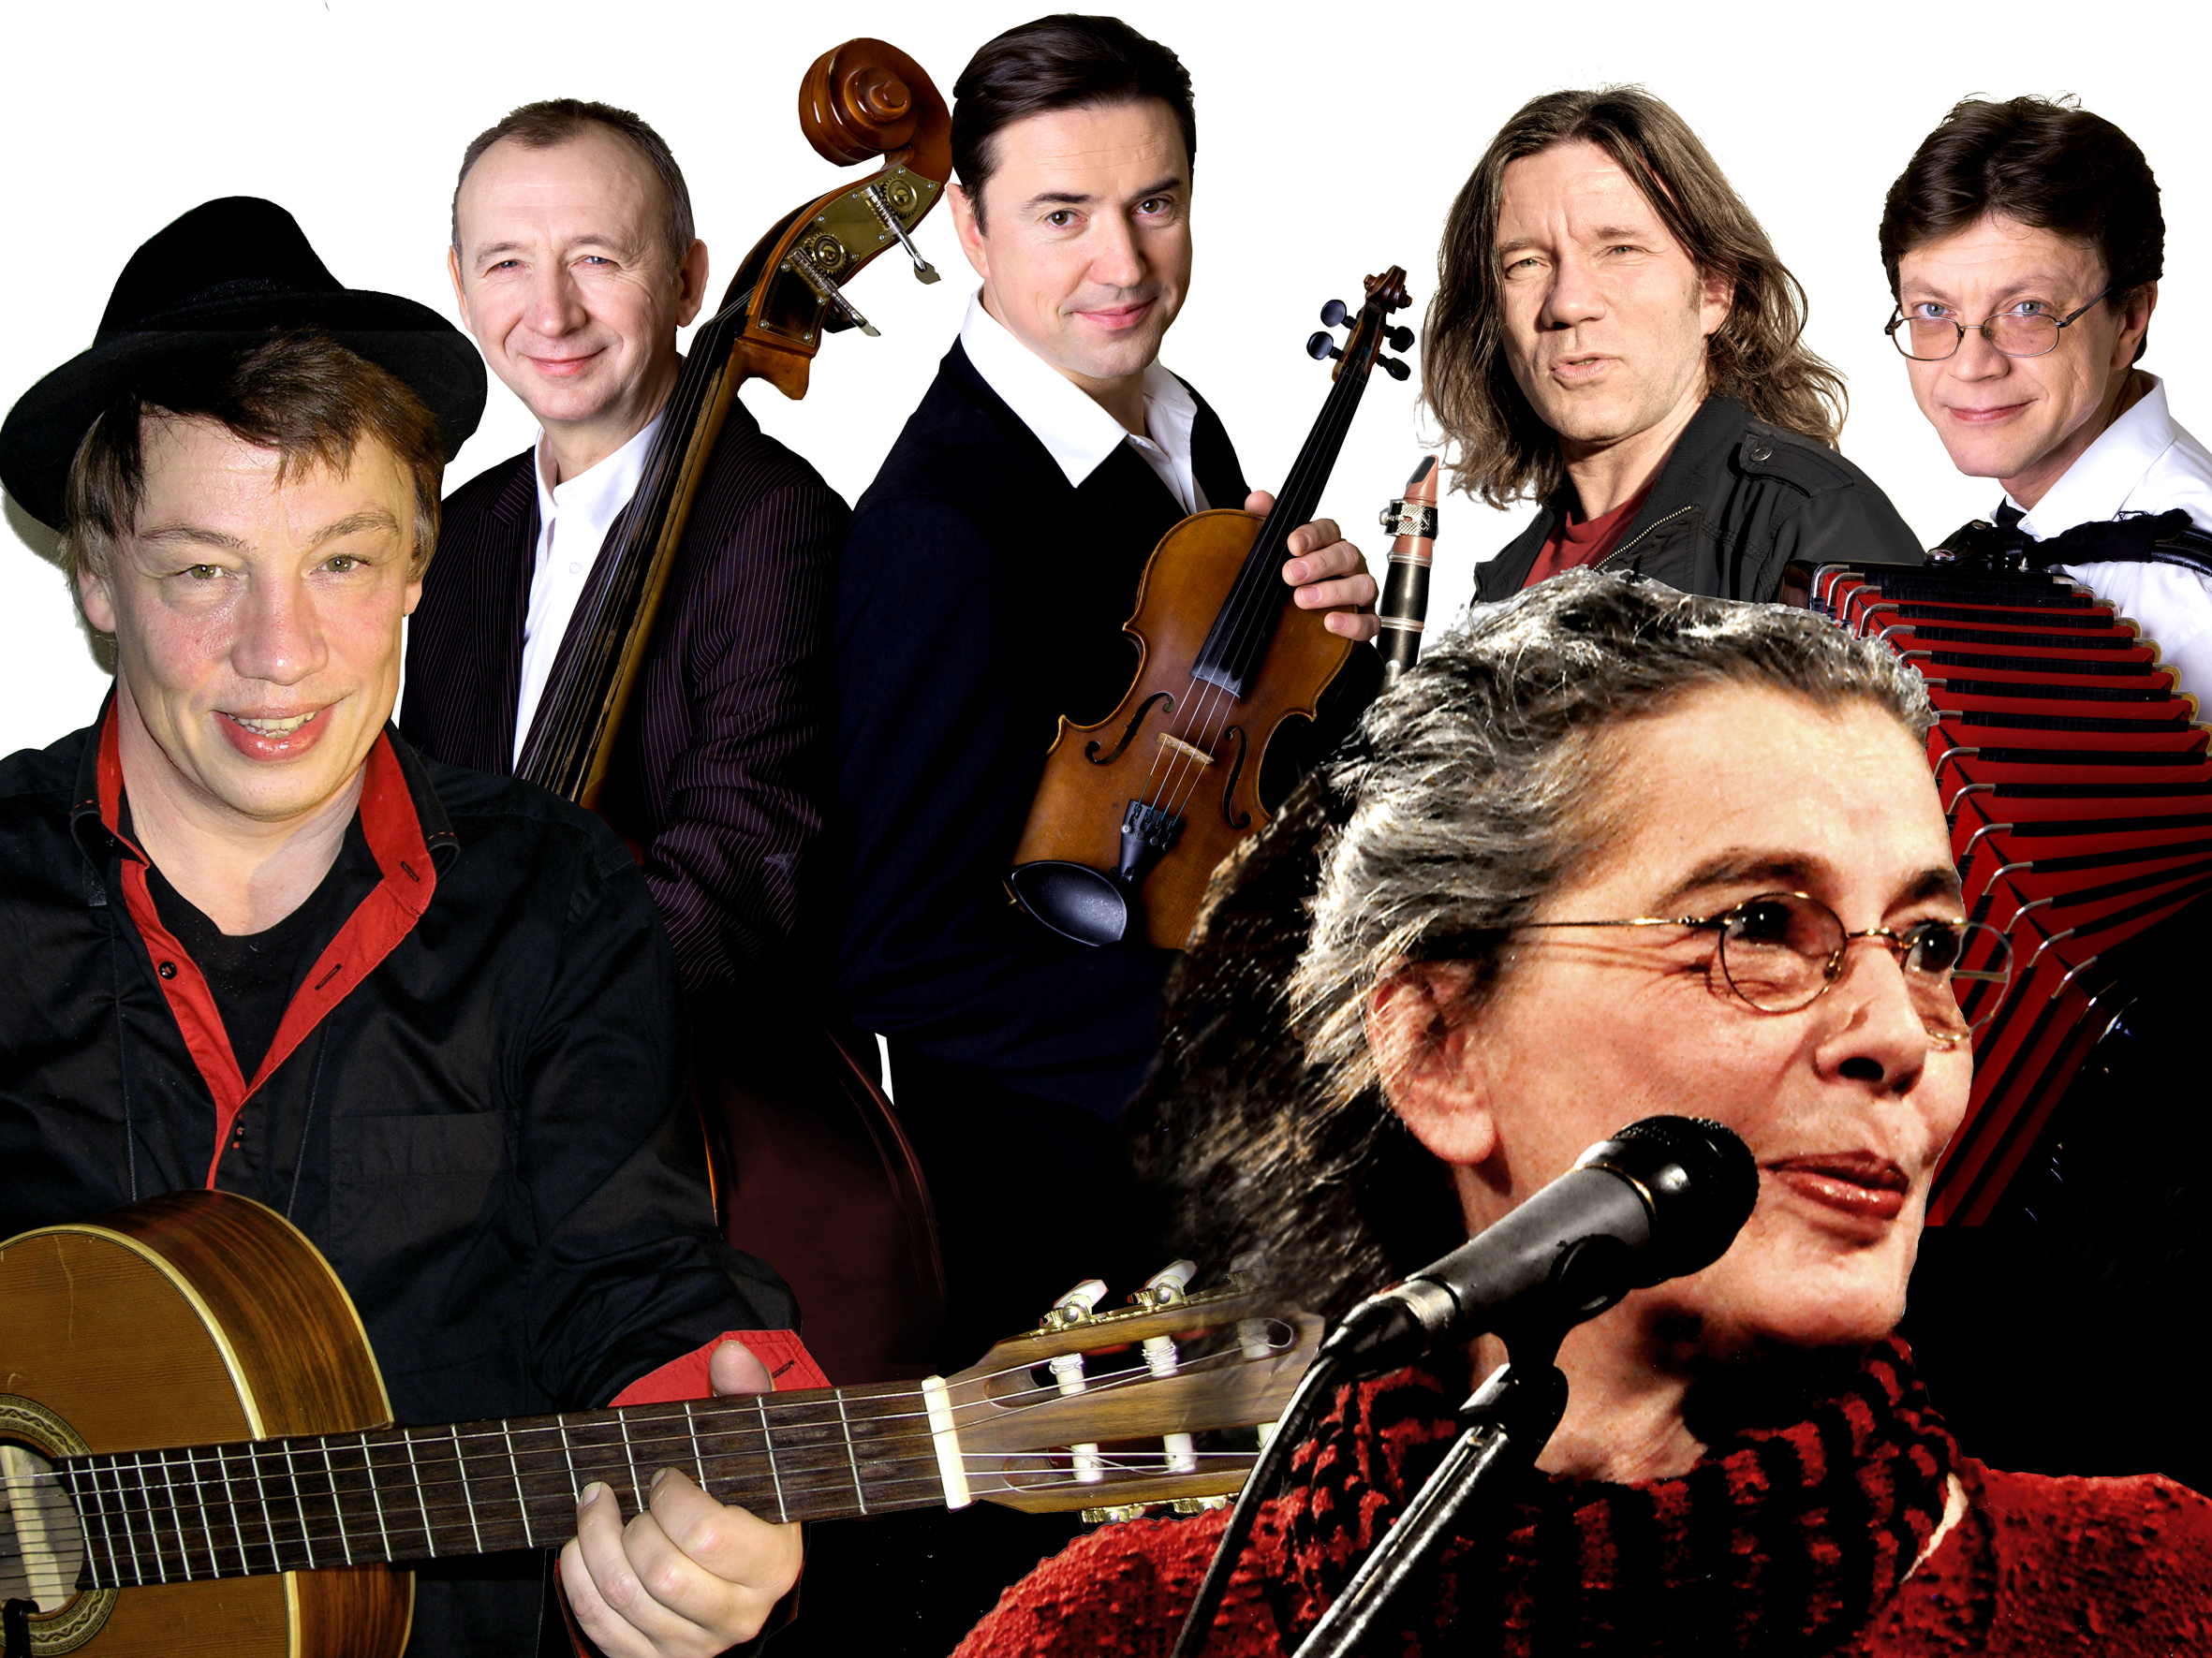
Die wohl bekannteste deutsche Liedermacherin Bettina Wegner einem breiten Publikum durch das Lied "Sind so kleine Hände", zahlreiche LPs und CDs, Bücher mit Gedichten und Liedtexten bekannt, begab sich im Jahr 2007 in den künstlerischen Ruhestand. Keine Tourneen, keine Solo-Konzerte mehr. Doch ihre Stimme ist ungebrochen stark, ihre Lieder noch immer wahr, sie wird nie mit dem Singen aufhören. Aber nur noch in gemeinsamen Konzerten mit Karsten Troyke.
Troyke, Chansonsänger, Schauspieler und Sprecher, der sich vor allem mit jiddischen Liedern einen internationalen Namen machte. Er gilt als einer der bedeutendsten Interpreten dieses Genres in Europa. Sein Jiddisch klingt wie aus der alten Zeit des Volkstheaters. Die Themen seiner Konzerte sind jedoch ganz dem Heute gewidmet.

Begleitet werden beide Interpreten vom Trio Scho, das 1992 in der Ukraine entstand und seit 1994 in Berlin beheimatet ist. Zum Repertoire des Trios gehören russische Lieder und Instrumental-Stücke von den »Goldenen Zwanzigern« bis in die Jetzt-Zeit. Für besondere Arrangements und den unverwechselbaren Ton steht der Klarinettist Jan Hermerschmidt mit auf der Bühne, der zu den gefragtesten Instrumentalisten Deutschland gehört. Seit Anfang der 1990er Jahre spielt er immer wieder auch mit Karsten Troyke (zuletzt bei den CD-Einspielungen Yiddish Tango 1 & 2).

Für das Klezmore-Festival bringen sie nun, auf Anregung Friedl Preisls, einen gemeinsamen Abend auf die Bühne, was insbesondere für Bettina, die sonst nur von ihren geliebten Gitarristen El Alemán (Jens-Peter Kruse) begleitet wird, ein höchst ungewöhnliches Even.

Termin: 06.11.2016
Beginn: 20.00 Uhr
Preise: Euro 26,- Vorverkauf / Euro 29,- Abendkassa

Kartenvorverkauf: 1040 Wien, Argentinierstraße 37
von Montag bis Samstag von 13.00 bis 18.00 Uhr
Karten Hotline: 01/501 65/3306
www.akzent.at

Pressefotos in 300dpi und –texte für Ihre Ankündigung stehen auf unserer Website www.akzent.at in unserem Pressebereich zur Verfügung.

